Подробное описание по работе со стационарным датчиком динамометрирования
«MGT СДД-1»

Компания «МАГМАТЭК» благодарит Вас за то, что Вы выбрали оборудование «MGT»! Искренне надеемся, что работа с нашим оборудованием поможет в выполнении стоящих перед Вами производственных задач. Если у Вас возникнут вопросы, на которые не ответит данная памятка, звоните на телефоны службы поддержки:
В Российской Федерации +7 965 594 16 19
В Казахстане +7 708 471 6371

Перед установкой и монтажом датчика необходимо:
- проверить отсутсвие механических повреждений датчика
- проверить комплектность датчика
Монтаж датчика
1) Остановите СК в нижнем положении. Поставьте СК на тормоз.
2) Установите домкраты в пазы траверс (рис.1).
3) С помощью домкратов разведите траверсы на расстояние, достаточное для установки датчика с подкладками.

рис. 1

4) При необходимости (неровная поверхность нижней траверсы, большой диаметр отверстия под полированный шток) установите нижнюю прокладку из комплекта с датчиком (рис. 1, 2).

рис.2
5) Установите датчик на прокладку или нижнюю траверсу лицевой стороной к оператору (рис. 1).
6) Установить предохранительный болт (рис. 3) и, в зависимости от комплектации датчика наверните закрытую гайку.

Внимание! Болт должен свободно вращаться в отверстиях.

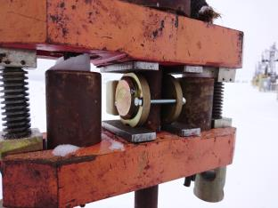
рис.3
7) Проверьте правильность установки датчика. Полированный шток должен проходить через центр датчика. Пластикового корпус должен слегка выступать или должен быть в одной плоскости с лицевой частью траверс канатной подвески. Траверсы должны быть параллельны друг другу, и установлены без перекосов (рис. 4)

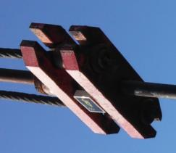
рис.4
8) С помощью домкратов плавно опустить верхнюю траверсу на датчик. Удостовериться в том, что нагрузка полностью воспринимается датчиком и ни каким образом не передается через другие элементы конструкции подвески.
9) Вынуть домкраты из пазов.
10) Запустить СК.
11) Записать в датчик параметры исследований с помощью программы на мобильном блоке сбора и передачи информации (БСПМ).

Демонтаж датчика
1) Остановите СК в нижнем положении. Поставьте СК на тормоз.
2) Установите домкраты в пазы траверс (рис. 1).
3) При помощи домкратов разведите траверсы на расстояние, достаточное для свободного извлечения датчика.
4) Снимите верхнюю прокладку (рис.2).
5) Отверните гайку с предохранительного болта и выньте болт.
6) Извлеките датчик из межтраверсного пространства.
7) Снимите нижнюю прокладку.
8) С помощью домкратов плавно опустите верхнюю траверсу на стаканы.
9) Сведите обратно траверсы. Домкраты выньте из пазов.
10) Запустите СК.

Запись динамограммы
- Установите связь между датчиком и смартфоном.
- Запустите программу «MGT».
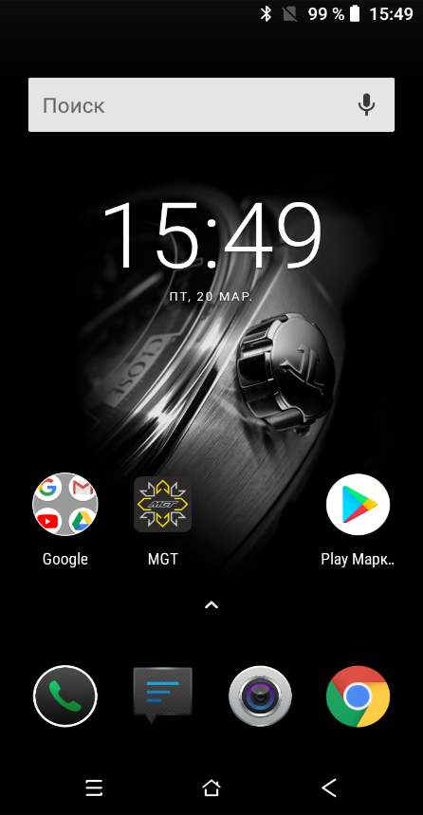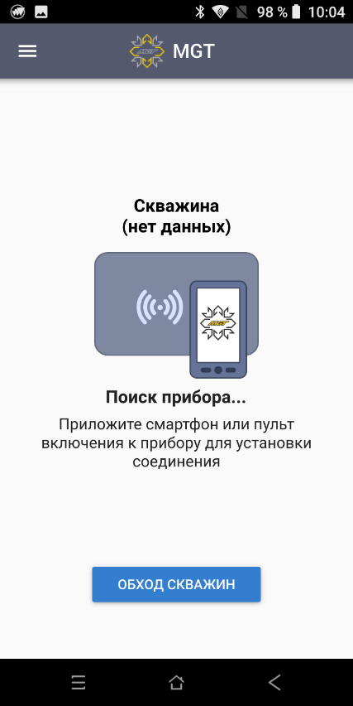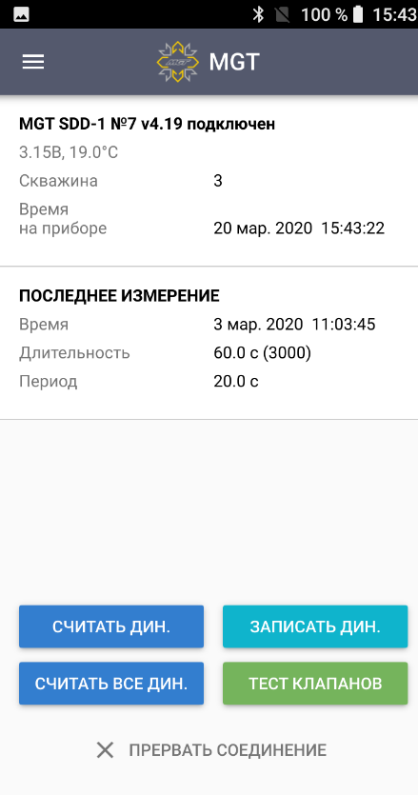

2) Настройка датчик согласно Памятка по работе с программой MGT Mobile.
3) Произведите запись динамограммы, нажав «ЗАПИСАТЬ ДИН» в окне программы на смартфоне.

Запись теста клапанов
1) Записать динамограмму, как описано выше.
2) Дождаться окончания записи.
3) Остановить СК на ходе вниз как можно ближе к нижней точке хода полированного штока, не допуская перехода через нижнюю точку. Если полированный шток прошел нижнюю точку, необходимо снова запустить СК, пропустить полный цикл качания и только после этого снова остановить СК в нужном положении.
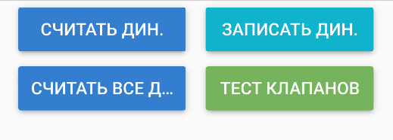
4) Произвести запись теста клапанов, нажав «ТЕСТ КЛАПАНОВ» в окне программы регистратора.

5) Дождаться окончания записи.

6) Запустить СК и пропустить не менее одного полного цикла качаний.
7) Остановить СК на ходе вверх как можно ближе к верхней точке хода полированного штока, не допуская перехода через верхнюю точку. Если полированный шток прошел верхнюю точку, необходимо снова запустить СК, пропустить полный цикл качания и только после этого снова остановить СК в нужном положении.
8) Произвести запись теста клапанов, нажав соответствующую клавишу в окне программы на БСПМ.
9) Дождаться окончания записи.
10) Запустить СК.

